ПРОФСОЮЗ РАБОТНИКОВ НАРОДНОГО ОБРАЗОВАНИЯ И НАУКИ
РОССИЙСКОЙ ФЕДЕРАЦИИ

ТАТАРСКИЙ РЕСПУБЛИКАНСКИЙ КОМИТЕТ ПРОФСОЮЗА
РАБОТНИКОВ НАРОДНОГО ОБРАЗОВАНИЯ И НАУКИ

ПРЕЗИДИУМ
П О С Т А Н О В Л Е Н И Е

№ 16 г. Казань 20 апреля 2017г.

О проведении и повестке дня VIII Пленума
республиканского комитета Профсоюза

Президиум Рескома профсоюза ПОСТАНОВЛЯЕТ:

1. В соответствии с Планом основных мероприятий Рескома профсоюза на 2018г. провести 18 мая с.г. в г.Казани, во Дворце труда VIII Пленум республиканского комитета Профсоюза.

2. Утвердить следующую повестку дня VШ Пленума:

1) О работе республиканской организации Профсоюза, его местных и первичных профсоюзных организаций по защите прав работников образования на здоровые и безопасные условия труда.

2) Об исполнении профсоюзного бюджета республиканской организации в 2017г.

3) Разное.

3. Контроль за выполнением данного постановления возложить на Андрееву Т.А. - гл.специалиста по организационной работе Рескома Профсоюза.

Председатель Рескома профсоюза | 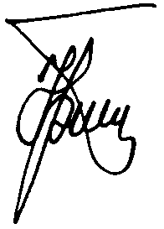 | Ю.П. Прохоров

